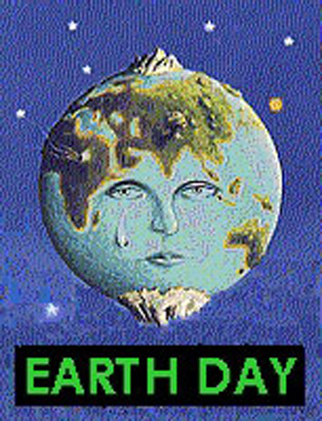
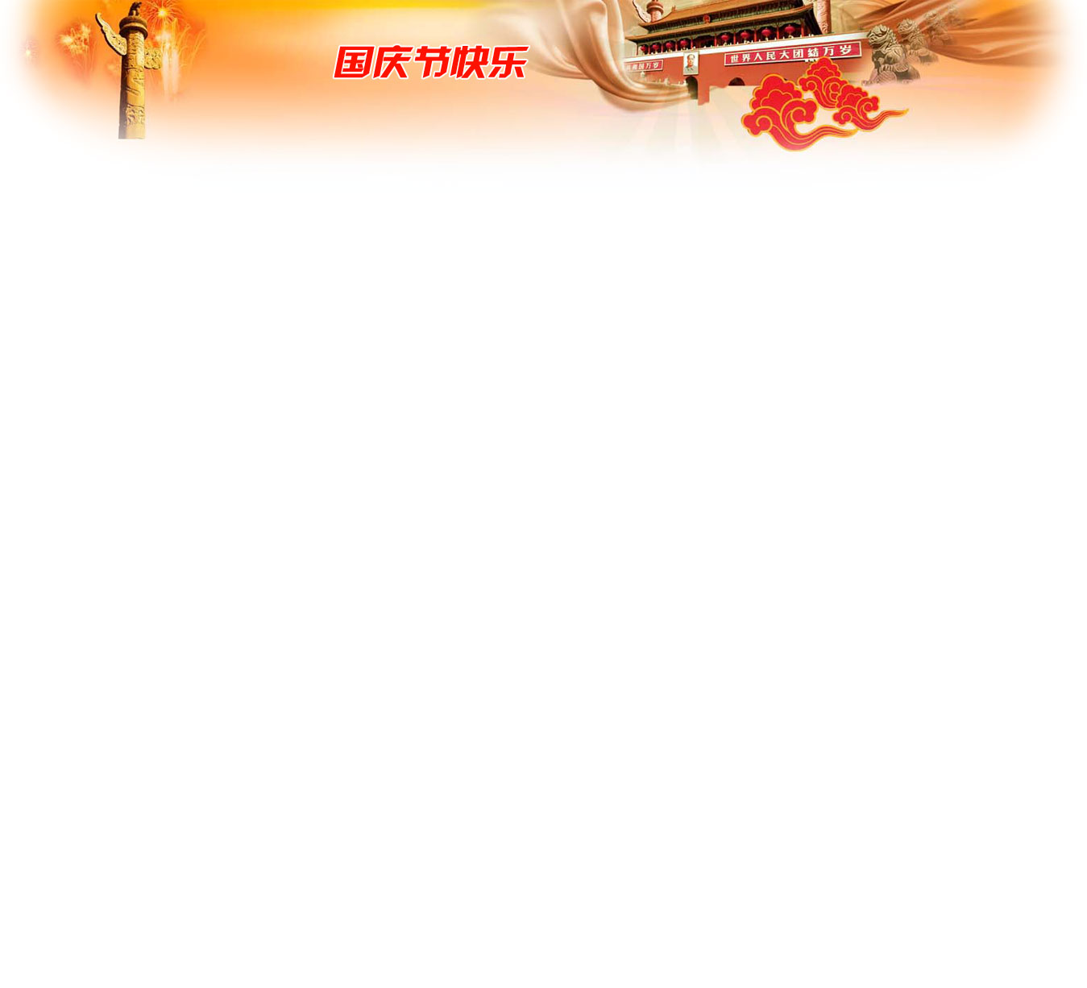
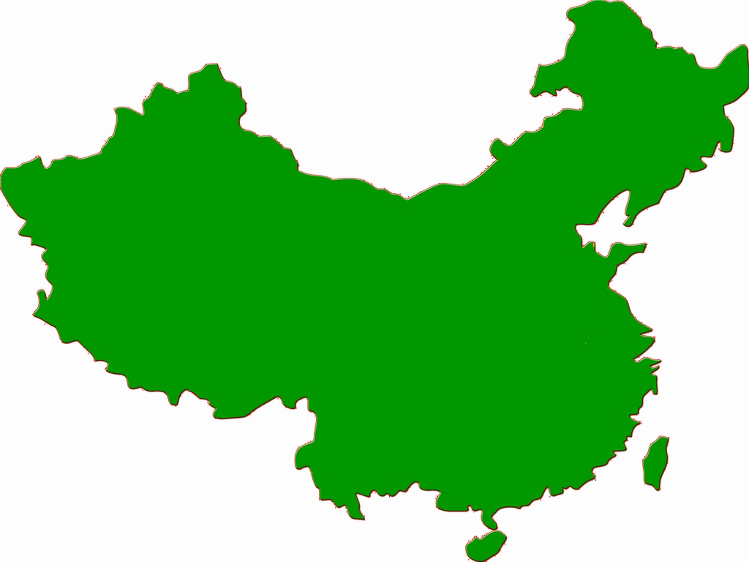
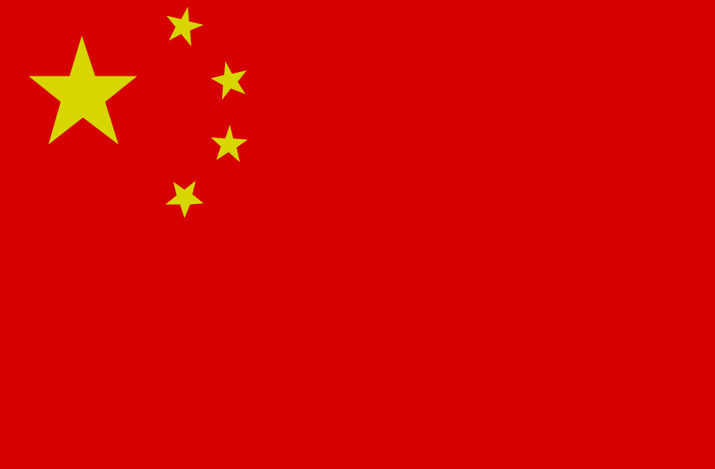
珍惜地球资源
珍惜地球资源
珍惜地球资源
珍惜地球资源
珍惜地球资源
珍惜地球资源
国庆要文明，争做小标兵
珍惜地球资源
珍惜地球资源
珍惜地球资源
想知道中国国庆节的由来吗？看这里！
“国庆”一词，本指国家喜庆之事，最早见于西晋。西晋的文学家陆机在《五等诸侯论》一文中就曾有“国庆独飨其利，主忧莫与其害”的记载、我国封建时代、国家喜庆的大事，莫大过于帝王的登基、诞辰（清朝称皇帝的生日为万岁节）等。因而我国古代把皇帝即位、诞辰称为“国庆”。今天称国家建立的纪念日为国庆节。
1949年9月的政协第一届一次会议上决定把10月1日定为国庆节。在1949年10月1日宣告中华人民共和国成立，这是中国历史上一个最伟大的转变。1949年10月1日下午3时，北京30万人在天安门广场隆重举行典礼，庆祝中华人民共和国中央人民政府成立。毛泽东主席庄严地宣告中华人民共和国、中央人民政府成立，并亲自升起了第一面五星红旗。毛主席宣读了《中华人民共和国中央人民政府公告》：“中华人民共和国中央人民政府为代表中华人民共和国全国人民唯一合法政府。凡愿遵守平等、互利及互相尊重领土主权等项原则的任何外国政府，本政府均愿与之建立外交关系。”随即举行阅兵式和群众游行。朱德总司令检阅了海陆空军，并宣布《中国人民解放军总部命令》，命令中国人民解放军迅速肃清国民党一切残余武装，解放一切尚未解放的国土。
外国的也来了解一下吧！
世界各国确定国庆节的依据千奇百怪。据统计，全世界以国家建立的时间为国庆节的国家有35个。以占领首都那天为国庆节的有古巴、柬埔寨等。有些国家以国家独立日为国庆节。1804年1月1日，海地人民歼灭了拿破仑的6万远征军，在太子港宣布独立，从此就把每年的1月1日定为国庆节。墨西哥、加纳等国也是如此。还有些国家以武装起义纪念日作为国庆节。7月14日是法国国庆日。1789年的这一天，巴黎人民攻占了象征封建统治的巴士底狱，推翻了君主政权。另有一些国家以重大会议日为国庆节。美国以1776年7月4日大陆会议通过《独立宣言》的日子为国庆日。
文明从环保做起
-----------中国的环境问题

世界地球日1970年在美国的“地球日”运动是人类有史以来第一次规模宏大的群众性环境保护运动，它成功使得在每年4月22日组织环保活动成为一种惯例，在美国，地球日这个名号也随之从春分日移动到了4月22日，地球日的主题也转而更加趋向于环境保护。此后，地球日的影响越来越大。1990年4月22日这一天，全世界有100多个国家举行了各种各样的环境保护宣传活动，参加人数达几亿人。从那时起，“地球日”才具有国际性，成为“世界地球日”。
《中华人民共和国环境保护法》环境保护现被中国政府当作是一项"基本国策"。首部《中华人民共和国环境保护法》于1979年公布试行，1989年正式颁布。国家环境保护委员会成立于1984年。1993年，全国人大常委会环境资源委员会正式成立。迄今为止，政府已制定了12部环境保护法规、20多部环保条例规定、250项环境标准，在工业和城市污染治理方面取得了诸多成果，部分地区的环境污染有所控制。
国家相应的举措也陆续出台。一个颇具说服力的事实是：政府的环保资金投入占GDP的比例近年来急速上升，已从二十世纪八十年代的0.72%上升到1999年和2000年的1%，超过了联合国对发展中国家提出的0.8%的标准，接近发达国家的标准。

国庆节期间，使自己更文明
1、卫生：清洁卫生是仪容美的关键，是礼仪的基本要求。不管长相多好，服饰多华贵，若 满脸污垢，浑身异味，那必然破坏一个人的美感。因此，每个人都应该养成良好的卫生习惯 ，做到入睡起床洗脸、脚，早晚、饭后勤刷牙，经常洗头又洗澡，讲究梳理勤更衣。不要在 人前“打扫个人卫生”。比如剔牙齿、掏鼻孔、挖耳屎、修指甲、搓泥垢等，这些行为都应该避开他人进行，否则，不仅不雅观，也不尊重他人。与人谈话时应保持一定距离，声音不要
太大，不要对人口沫四溅。
2、服饰：服饰反映了一个人文化素质之高低，审美情趣之雅俗。具体说来，它既要自然 得体，协调大方，又要遵守某种约定俗成的规范或原则。服装不但要与自己的具体条件相适应，还必须时刻注意客观环境、场合对人的着装要求，即着装打扮要优先考虑时间、地点和目的三大要素，并努力在穿着打扮的各方面与时间、地点、目的保持协调一致。
言谈作为一门艺术，也是个人礼仪的一个重要组成部分。
1、礼貌：态度要诚恳、亲切；声音大小要适宜，语调要平和沉稳；尊重他人。
2、用语：敬语，表示尊敬和礼貌的词语。如日常使用的“请”、“谢谢”、“对不起”， 第二人称中的“您”字等。初次见面为“久仰”；很久不见为“久违”；请人批评为“指教”；麻烦别人称“打扰”；求给方便为“借光”；托人办事为"拜托"等等。要努力养成使用 敬语的习惯。现在，我国提倡的礼貌用语是十个字“您好”、“请”、“谢谢”、“对不起”、“再见”。这十个字体现了说话文明的基本的语言形式。

文明礼仪记心间———文明儿歌
文明形象礼仪新童谣
升国旗，应敬礼，高唱国歌要肃立。
遇外宾，要热情，举止文明衣得体。
课余生活讲情趣，不良场所我不去。
乘车购物讲秩序，文明用语记心里。
公共场所语轻声，做个文明小学生。
讲友善，懂宽容，明理诚信树新风。
孝父母，敬师长，助人为乐讲真情。
节水电，省资源，公共设施要爱护。
垃圾废物不乱扔，共同营造好环境。
行车走路守规则，看到红灯停一停。
讲文明，遵礼仪，人人争做好儿童。
好品行，一养成，终生得益受欢迎。

